NINE9 SUPPORT CENTER

Support Center 專案使用與改進說明書
給新進維護者、內容管理者與產品技術人員的操作及交接指南
這份說明書說明網站用途、主要頁面、操作流程、程式結構、資料維護方法、已觀察到的介面問題，以及後續研究和改進順序。新接手人員應先完成本機預覽，再依產品資料、共用元件和功能模組的責任範圍進行修改。
文件項目 | 內容
專案 | Nine9 Support Center 靜態技術支援網站
檢查日期 | 2026 年 9 月 8 日
主要技術 | HTML、CSS、JavaScript、Bootstrap 5.3.3
目前狀態 | 前端功能持續整合，後台與 AI 架構規劃中
建議先讀 | README.md、AGENTS.md、docs/CODE_GUIDE.zh-TW.md

三分鐘快速開始
- 在專案根目錄啟動 node tools/static-server.js。
- 依終端機顯示的網址開啟首頁，不要直接雙擊 HTML。
- 先確認 Header、Footer、首頁卡片與產品圖片都能顯示。
- 需要修改產品時，先找到 Products 內的產品資料檔，不要把資料直接寫死在共用渲染器。
- 修改 NC Program 計算公式後，在 NCProgram 執行 npm test。

1 專案定位與使用者路徑
Support Center 是 Nine9 產品技術支援入口，目標是讓客戶與內部同仁從加工方式出發，找到產品、切削資料、CAD、NC 程式、影片、FAQ 與技術支援。首頁負責導流，不應承載過多技術細節。
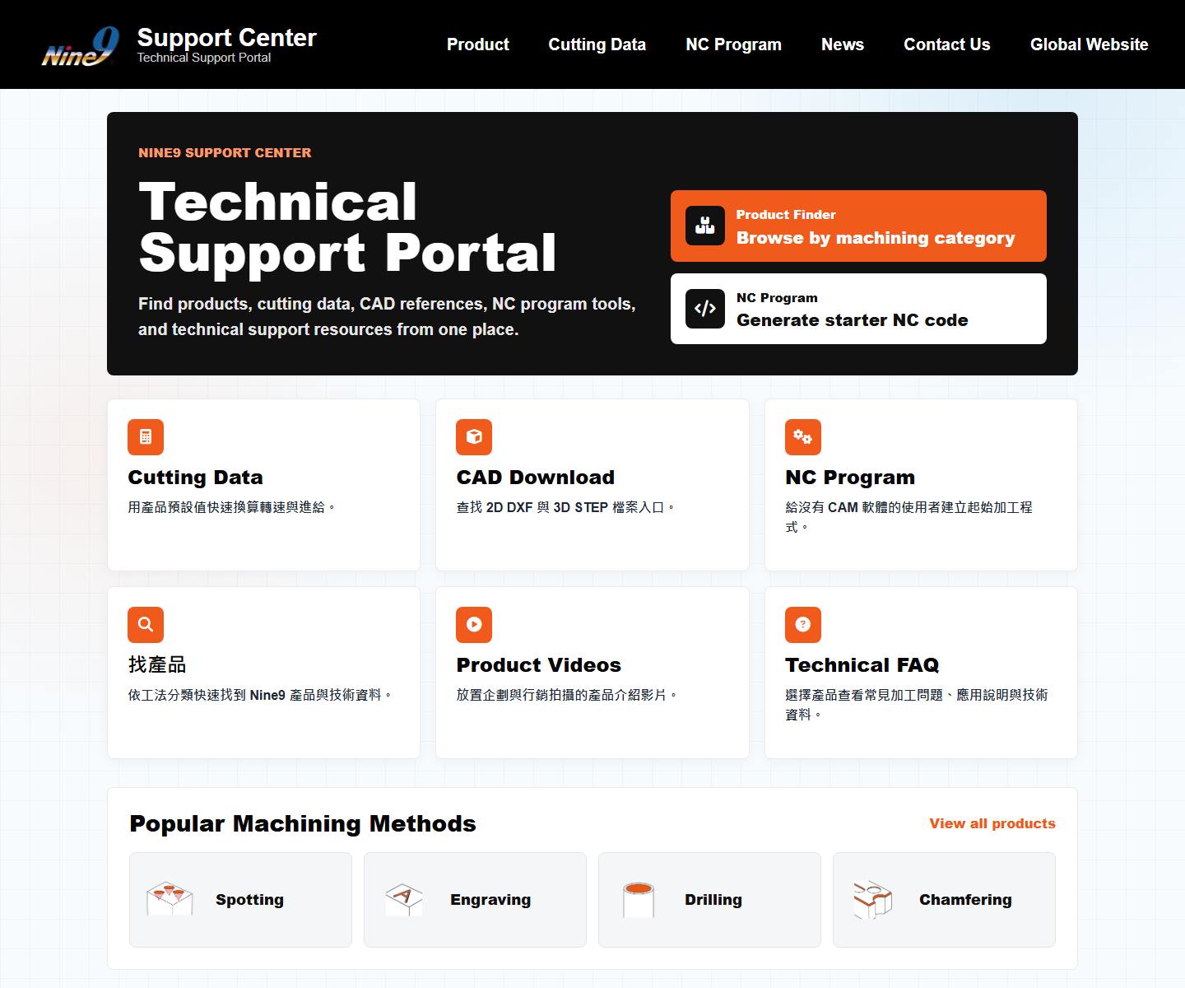
圖 1 首頁桌面版：以產品搜尋和 NC Program 作為主要入口。

建議使用者路徑
使用者需求 | 建議入口 | 完成條件
不知道產品名稱 | Products 或加工方式 | 找到產品系列與相關產品
已有產品或刀片型號 | 產品工作台 | 取得規格、切削參數與檔案
需要 CAD | CAD Download 或產品工作台 | 確認刀柄、尺寸與格式後下載
沒有 CAM 軟體 | NC Program | 產生可供檢查的起始 G-code
遇到加工問題 | Technical FAQ 或 Support | 取得有來源的建議或轉人工

2 首頁與行動版使用方式
首頁上方的 Product Finder 與 NC Program 是主要任務入口，下方六張卡片則提供完整功能導覽。Popular Machining Methods 適合讓熟悉加工方式的使用者快速前往分類頁。
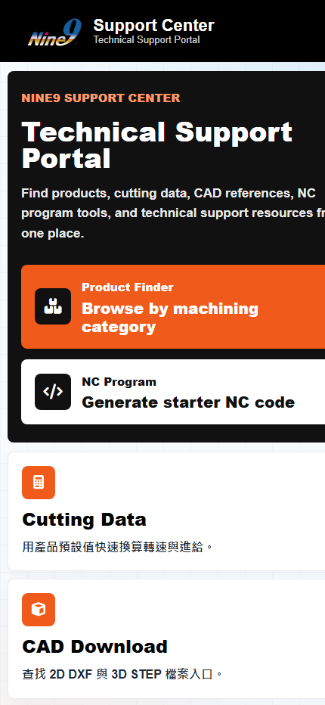 | 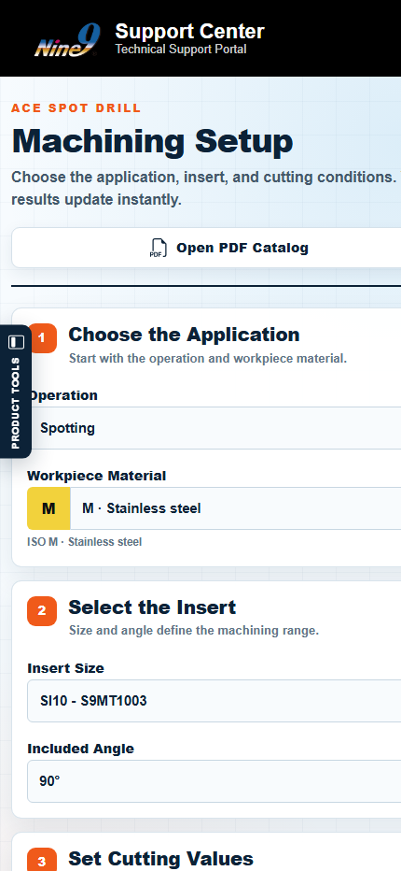
圖 2 首頁手機版 | 圖 3 ACE 工作台手機版

目前發現的行動版問題
- 首頁手機版右側內容被截斷，表示某些區塊、文字或固定寬度造成橫向溢出。
- ACE 工作台手機版的表單欄位也超出視窗，部分內容無法完整閱讀或操作。
- Product Tools 固定在左側牆面的方向正確，但必須確保不遮住表單標籤和點擊區。
- 所有 430 px 寬度頁面都應加入 overflow-x 檢查，避免用隱藏溢出掩蓋真正的寬度問題。
建議驗收尺寸：390 × 844、430 × 932、768 × 1024、1366 × 768 與 1440 × 1200。每個尺寸都要確認導覽、表單、卡片、PDF 按鈕、Footer 和固定工具列。

3 產品搜尋與分類頁
產品總覽依加工方式分為 12 個 family。桌面版使用三欄卡片，手機版改為預設收合的單欄手風琴。使用者點擊另一張卡片時，前一張應自動收合，避免頁面過長。
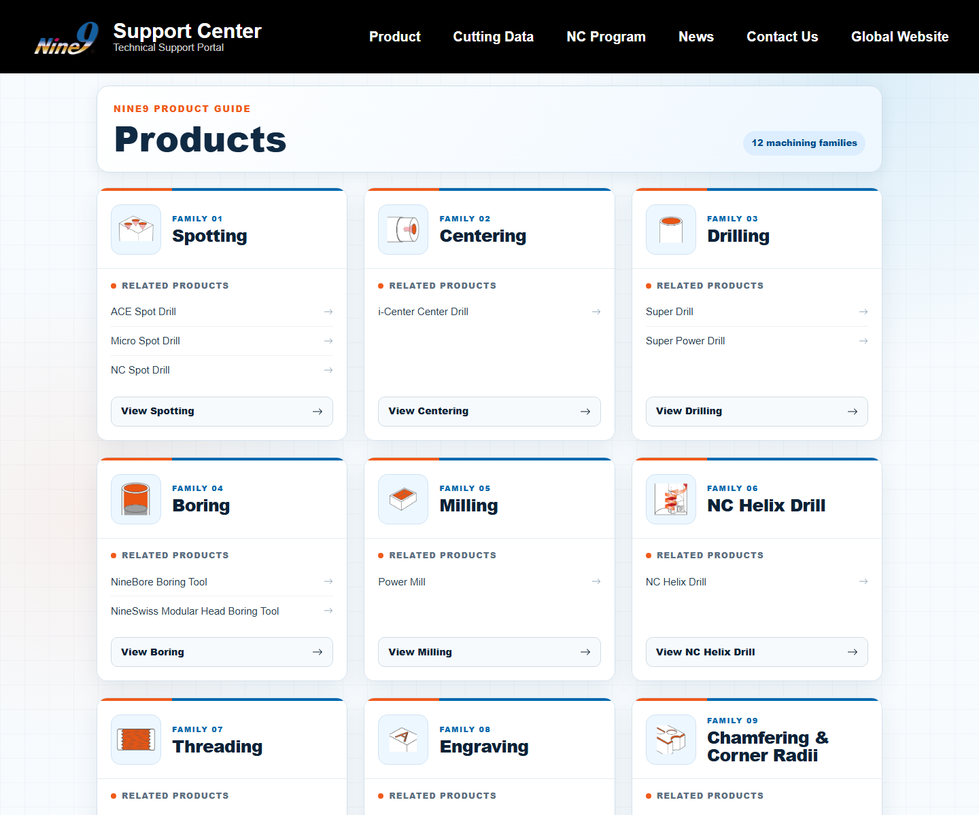
圖 4 產品總覽桌面版：分類圖示、相關產品與主要操作位置一致。

新增或修改產品的順序
- 在 Products 下選擇相近產品資料夾作為參考。
- 更新產品專屬的 product-data.js，集中維護名稱、下載、影片、FAQ 與 Cutting Data。
- 在 nine9/js/products-data.js 更新分類與產品連結。
- 確認共用渲染器能處理缺少資料的狀態，不以空白連結假裝可下載。
- 同時測試桌面卡片和手機手風琴，檢查 aria-expanded、aria-controls 與鍵盤操作。

4 ACE Spot Drill 加工工作台
ACE Spot Drill indexV3.0 將產品選型、Cutting Data 計算、PDF 型錄與 CAD 配對放在同一工作流程。使用者修改加工方式、ISO 材料、刀片尺寸、角度或加工數值後，右側結果應立即更新。
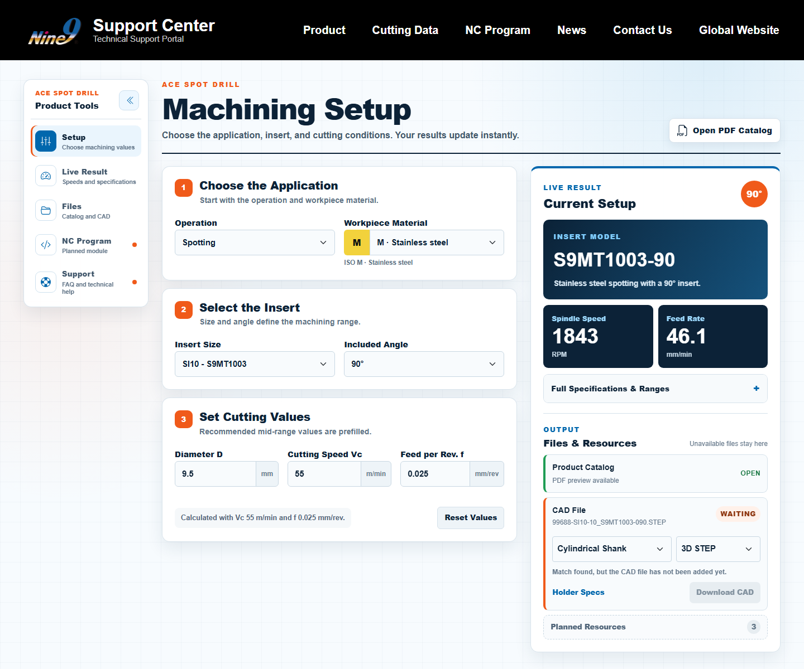
圖 5 ACE Spot Drill 桌面版工作台：左側工具列、中間輸入、右側即時結果。

操作步驟
- 在 Choose the Application 選擇加工方式與工件材料。ISO P、M、K、N 等代碼必須和文字同時顯示，不能只靠顏色。
- 在 Select the Insert 選擇刀片尺寸與夾角。選項變更後，系統會重建可用的相依選項。
- 在 Set Cutting Values 檢查直徑 D、切削速度 Vc 與每轉進給 f。預設使用建議範圍中間值，但使用者可調整。
- 在 Current Setup 確認刀片型號、轉速、進給與完整規格範圍。
- 在 Files and Resources 預覽 PDF 型錄並確認 CAD 的刀柄、格式和檔案狀態。WAITING 代表配對存在但實體檔案尚未加入。

計算與資料注意事項
- RPM = 1000 × Vc ÷ π ÷ D；Feed Rate = RPM × f。
- 直徑不得大於該刀片的 Dmax；無效輸入必須阻止顯示誤導性結果。
- 60° Spotting 需要額外提示 peck cycle，不應只顯示一般說明。
- 產品規格、Cutting Data 與 CAD 配對應共用同一資料來源，避免三處各自維護。

5 NC Program 使用與驗證
NC Program 目前提供 Thread Milling 與 Helical Interpolation Drilling。這些工具用於建立可供工程師檢查的起始程式，不應宣稱可直接取代 CAM 或機台驗證。
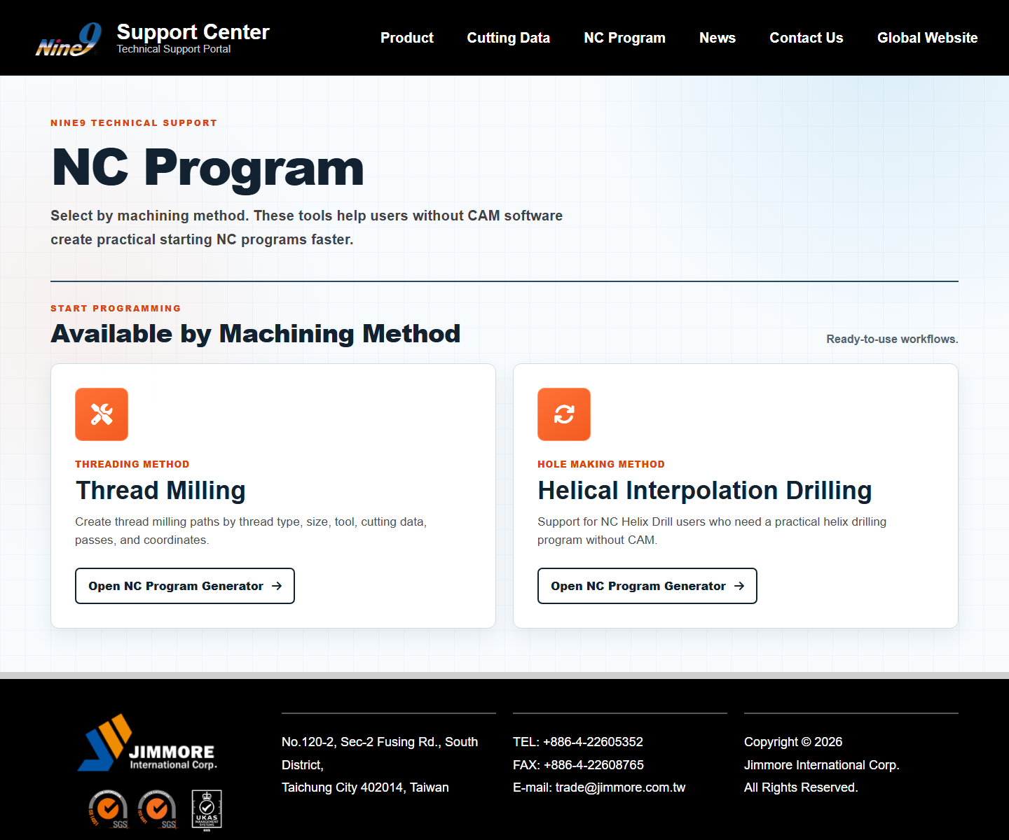
圖 6 NC Program 首頁：依加工方式選擇產生器。

安全使用原則
- 產生的 G-code 上機前必須由合格人員檢查控制器格式、原點、刀補、旋向、深度與安全高度。
- 修改 gcode-generator、cutting-params、depth 或 thread-filter 後必須執行 npm test。
- 測試應涵蓋邊界值、無效尺寸、內外牙差異、單位與材料預設值。
- 下載檔案應包含程式用途、單位、產生時間與免責提醒，方便追溯。

6 程式結構與維護邊界
路徑 | 責任 | 修改原則
index.html | 首頁入口 | 只維護導覽與首頁內容
header 與 footer | 全站共用版型 | 不在子資料夾建立副本
css/site-background.css | 共用技術網格背景 | 避免各頁重複漸層
nine9 | 產品總覽 | 桌面與手機共用資料及 HTML
Machining | 加工分類入口 | 只整理分類與產品連結
Products | 產品資料與產品頁 | 資料放 product-data，通用互動放渲染器
CADDownload | CAD 搜尋入口 | 顯示配對和可用狀態
CuttingData | 切削資料入口 | 避免複製產品數值
NCProgram | G-code 工具 | data、services、state、ui 分層
tools | 本機伺服器與維護腳本 | 不放頁面呈現資料

共用資料流
HTML 建立容器 → 資料檔宣告內容 → 渲染器產生畫面 → 使用者事件更新狀態與結果。所有進入 innerHTML 的動態文字都要先做 HTML 跳脫。Header 與 Footer 透過 fetch 載入，因此直接用 file 協定開啟頁面會造成路徑或跨來源問題。

7 內容維護與發布流程
狀態 | 可做的事 | 負責角色
Draft | 新增與修改資料、上傳暫存檔 | Editor
In Review | 檢查規格、來源、單位與適用範圍 | Reviewer
Approved | 技術內容已核准，等待發布 | Reviewer
Published | 前台可讀取的正式版本 | Admin
Archived | 保留歷史但不在前台顯示 | Admin

每次更新前的檢查
- 產品名稱、料號、尺寸、角度與單位是否一致。
- Cutting Data 是否保留型錄頁碼、提供者、版本與審核日期。
- PDF 是否可預覽；CAD 是否只有實體檔案存在時才顯示下載。
- 桌面與手機畫面是否無橫向捲動、遮擋或過小點擊區。
- 共用 Header、Footer 與背景是否仍由根目錄載入。
- Git commit 是否只包含同一功能段落，訊息是否使用繁體中文。

8 研究與改進方向
改進工作應先處理使用者能否完成任務，再進行視覺微調。以下優先順序綜合目前程式結構、實際截圖與預計導入的後台需求。
優先級 | 方向 | 完成定義
P0 | 修正手機版橫向溢出 | 390 與 430 px 無內容截斷、無水平捲軸
P0 | 建立可信資料來源 | 產品、Cutting Data、CAD 使用同一資料識別碼
P0 | NC Program 安全驗證 | 核心公式有自動測試，輸出附上檢查提醒
P1 | 統一語言與術語 | 頁面英文、繁中和技術單位有明確語言策略
P1 | 降低外部依賴 | 圖示改用內嵌 Bootstrap Icons，字型和 CDN 有備援
P1 | 後台審核與發布 | 草稿、審核、發布、歷史版本和權限可追溯
P2 | 搜尋與分析 | 可依料號、加工方式、材料和檔案狀態搜尋
P2 | AI 與知識圖譜 | AI 只回答已發布資料並提供來源

使用者研究計畫
- 訪談 3 至 5 位業務、技術人員與客戶，記錄他們如何從問題找到產品和參數。
- 設計五個任務：找產品、確認規格、算 Cutting Data、找 CAD、產生 NC Program。
- 以手機與桌面各測一次，記錄完成率、完成時間、回頭次數與錯誤點。
- 把找不到資料、等待檔案與不理解單位列為內容缺口，不只當成 UI 問題。
- 每次改版只驗證一組假設，將結果和截圖寫入版本紀錄。

建議觀察指標
指標 | 用途 | 初期目標
任務完成率 | 是否能完成找產品、資料或檔案 | 核心任務 ≥ 80%
首次有效結果時間 | 從首頁到第一個可用結果 | 一般查找 ≤ 60 秒
缺檔率 | 被選到但無 PDF 或 CAD 的比例 | 持續下降並可追蹤
計算錯誤率 | 無效輸入或不合理結果 | 已知案例 0 個未攔截
人工轉接率 | AI 或 FAQ 無法處理的問題 | 保留原因分類

9 後台與 AI 發展方向
建議採用 Firebase 與 Google Cloud 混合架構。Firebase Authentication 負責登入；Firebase SQL Connect 所使用的 Cloud SQL PostgreSQL 保存產品與加工資料；Cloud Storage 保存 PDF、CAD 和圖片；Cloud Run 負責驗證、計算、發布與資料轉換；Vertex AI RAG 搜尋已核准文件。

KG4CUT 與 OWL 的位置
KG4CUT／OWL 應作為知識層，不應直接取代日常後台資料庫。先把產品、刀片、刀柄、ISO 材料、加工條件與檔案關聯整理成穩定的關聯式資料，再建立 ontology mapping 並輸出 RDF／OWL。AI 回答精確數值時應查 PostgreSQL；回答文件說明時才使用 RAG；需要關係推理時再查知識圖譜。
元件 | 用途 | 不應負責
PostgreSQL | 正式規格、Cutting Data、版本與狀態 | 自然語言回答
Cloud Storage | PDF、CAD、圖片與檔案版本 | 產品關係查詢
Cloud Run | 驗證、計算、發布與 API | 長期保存唯一資料
OWL／KG4CUT | 語意關係與推理 | 日常表單交易
Vertex AI RAG | 文件檢索與有來源的回答 | 自行猜測加工數值

10 新接手人員檢查清單
- 我能啟動本機伺服器並開啟首頁。
- 我知道 Header、Footer、背景和產品資料各自放在哪裡。
- 我能說明 V1、V2 與 ACE V3 頁面的差異。
- 我能新增一筆產品資料，而不修改共用渲染器。
- 我能判斷 PDF、CAD 的可用與等待狀態。
- 我知道 Cutting Data 的來源、單位和審核責任。
- 我會在修改 NC Program 後執行測試。
- 我會同時檢查 390、430、768、1366 與 1440 px 畫面。
- 我不會把敏感資料或金鑰提交到 Git。
- 我會用繁體中文撰寫 Git commit，並只提交相關檔案。

問題回報應包含
- 頁面網址與裝置尺寸。
- 重現步驟、預期結果與實際結果。
- 畫面截圖和瀏覽器版本。
- 使用的產品、刀片、材料、角度與輸入值。
- 是否影響資料正確性、下載或 G-code。

參考文件
- 專案根目錄 README.md
- 專案根目錄 AGENTS.md
- docs/CODE_GUIDE.zh-TW.md
- Products/AceSpotDrill/cutting-data-calculator-logic.md
- Firebase SQL Connect：https://firebase.google.com/docs/sql-connect
- Cloud Run：https://docs.cloud.google.com/run/docs/overview/what-is-cloud-run
- Vertex AI RAG：https://cloud.google.com/vertex-ai/generative-ai/docs/rag-engine/rag-overview

